江苏省第十六届哲学社会科学优秀成果评奖

（连云港市）

操

作

指

南

2020年 6 月
1、申报时间

网上申报时间为 即日起至6 月 12 日（为确保有效申报，请大家严格遵守申报时间规定，申报平台将于 6月12日17时自动关闭）

2、申报网址

注意：经测试 360 浏览器在使用过程中，可能会出现申报保存不成功或者申报表下载后为空白或打开错误。所以建议用 IE 浏览器或 Firefox、Google Chrome 等其他主流浏览器。

申报人须登陆江苏社科网（http://www.js-skl.org.cn/），在主页最下端“省社科联信息管理系统”中点击“省哲学社会科学优秀成果奖”栏，进入“各设区市申报入口”，选择“连云港市”。

3、填报流程

提示：填报过程中，尽可能一次填报程序完成后，再按“保存”按钮。若有修改内容，可以在填报结束后，再按系统发至您邮箱的密码，进入修改程序。

（1）地图上选择“连云港市”并点击，进入连云港市申报平台。
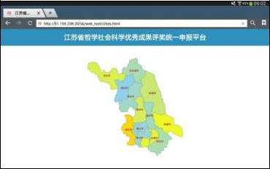

1

（2）输入密码：098F6DEE，并点击“确认”。
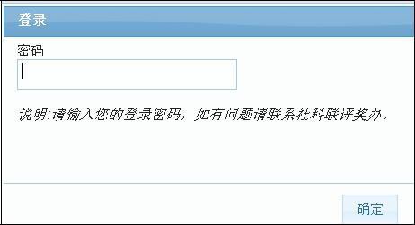

（3）出现下图提示，点击“确认”。
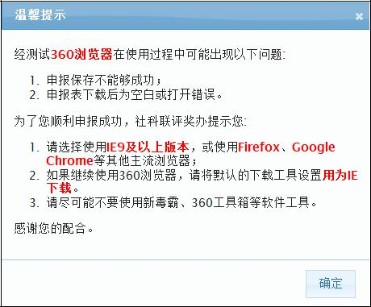

（4）继续进入以下页面，申报请点击“成果申报”。
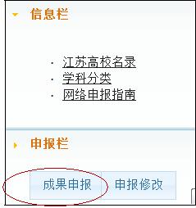

2

（5） 继续进入以下页面，仔细阅读“申报须知”，在圈出的地方
打√，点击“下一步”。
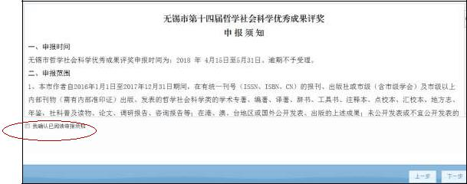

（6）继续进入以下页面，填写完毕，点击“下一步”。
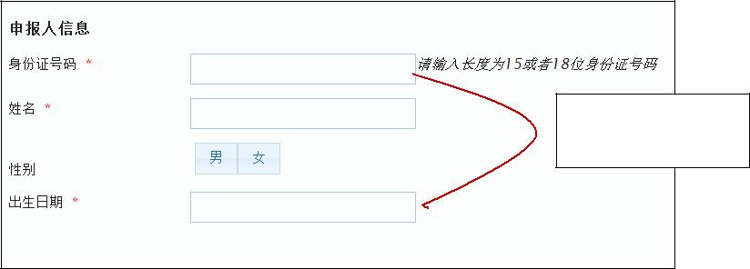

当身份证输入正确，出

生日期会自动默认

（7）继续进入以下页面，填写完毕，点击“下一步”。
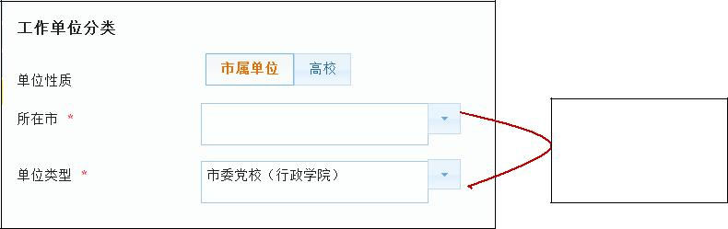

有下拉箭头可选的，则在其中选择。下拉选项中没有的，则可以手工输入（下同）

3

（8）继续进入以下页面，填写完毕，点击“下一步”。
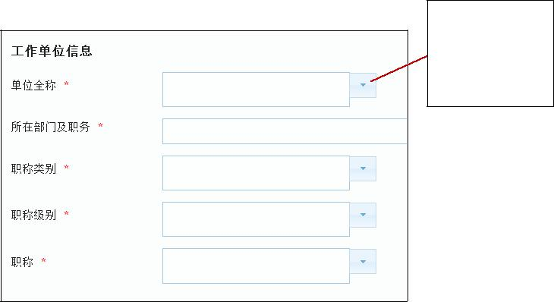
有下拉箭头可选的，则在其中选择。下拉选项中没有的，则可以手工输入与单位公章一致的单位全称

（9）继续进入以下页面，填写完毕，点击“下一步”。
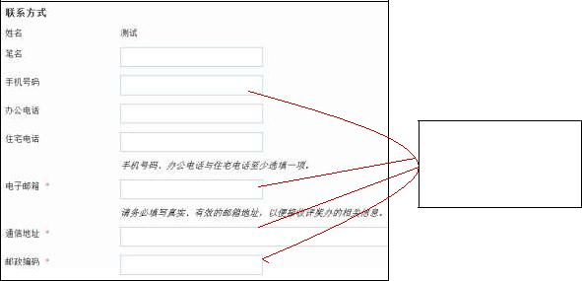

这 4 项必填。成果申报填写完成并保存后，会有一个密码发至您的邮箱，便于您再次登录进行修改。

（10）继续进入以下页面，填写完毕，点击“下一步”。
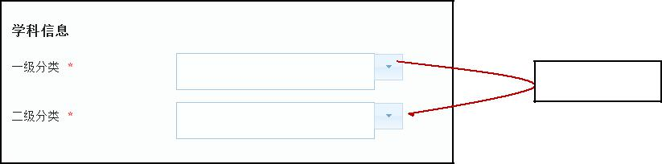

注意下拉选项

4

（11）继续进入以下页面（注意圈出的地方），然后点击“下一步”
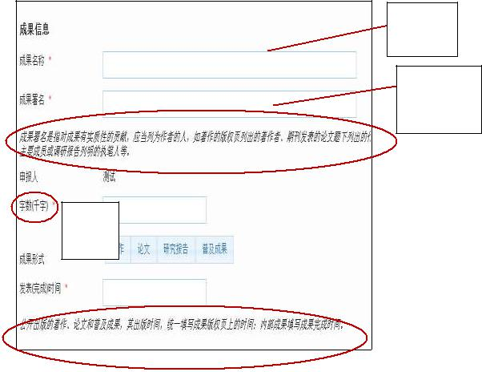

成果名称必须填写全称

多个作者姓名之间用顿号分隔

必须以

千字计算

（12） 继续进入以下页面（注意圈出的地方），然后点击“下一步”。
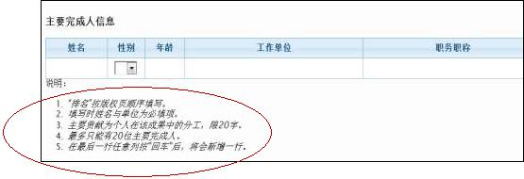

（13） 继续进入以下页面（注意圈出的地方），然后点击“下一步”。
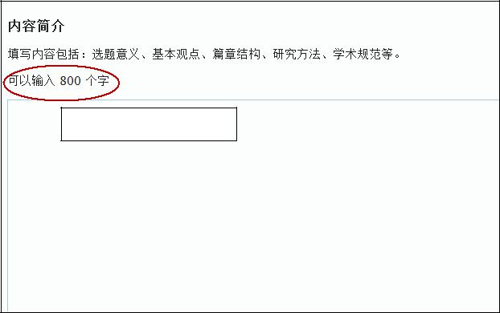

注意：不要超过 800 字。

5

（14） 继续进入以下页面（注意圈出的地方），然后点击“下一步”。
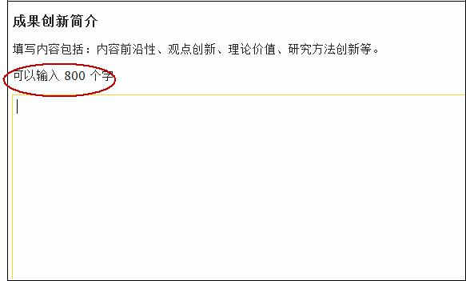

（15） 继续进入以下页面（注意圈出的地方），然后点击“下一步”。
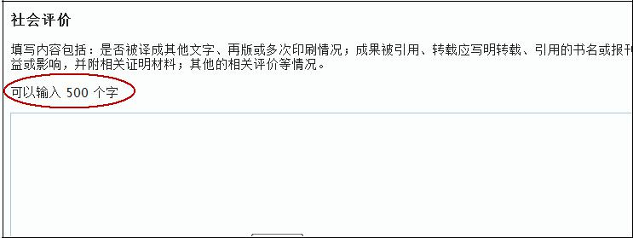

（16）继续进入以下页面（注意圈出的地方），然后点击“下一步”。
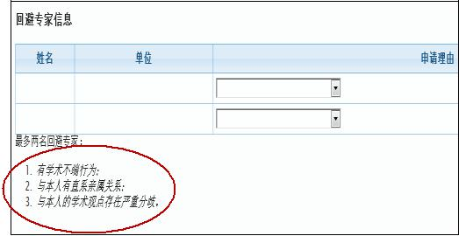

6

（17）进入“申报概览”，可以浏览所填写的申报信息。

提示：此时，如有修改，请务必使用页面下端的“上一步”按钮，找到需要修改的页面后，再进行修改。
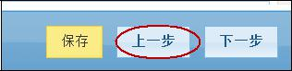
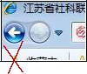

千万不要使用网页上端的“后退”或“撤销”。

（18）浏览完毕后，点击“下一步”，出现以下页面：
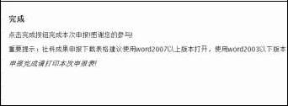

（19）点击右下端“完成”，出现以下页面：
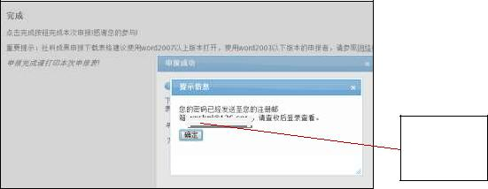

这里的电子邮箱就是前面（9）中填入的邮箱

（20）点击“确认”后，出现以下页面，请点击画圈的地方。
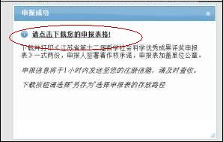

7

（21）点击“保存”，将申报表 word 文档下载到自定的目录下。
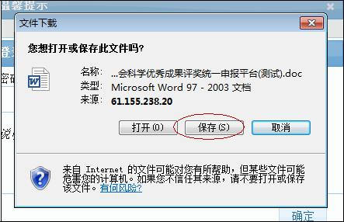

（22） 打开下载的申报表，打印表格。

重要提示： ①打印出的纸质稿，需要在单位盖章处盖章。

②纸质表格的最后一页“申报人声明”，需要手写签名。
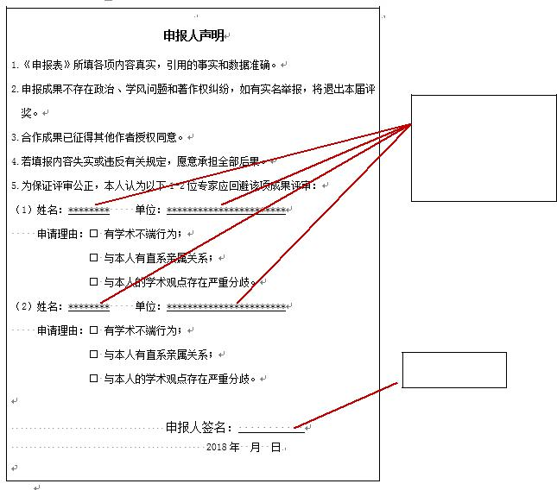

为保护申报者，此处均为掩码显示，不提示实际文字。只有评奖办，在申报平台的后台可以看到实际内容。

需手写签名

8

4、申报修改

在规定的申报时间里，如需修改填写的内容，可按系统发至您邮箱的密码，进入修改程序。

（1） 按本《操作指南》的“填报流程”第（1）—（3）步骤操作，进入以下页面，请选择“申报修改”。
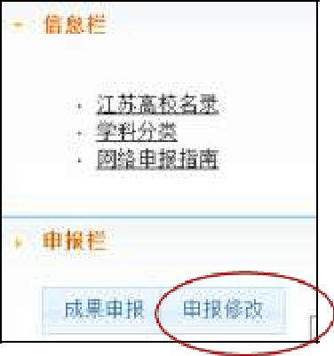

（2）进入以下页面，填写申报者的身份证号码和系统已经发至您邮箱的密码，按“登录”。
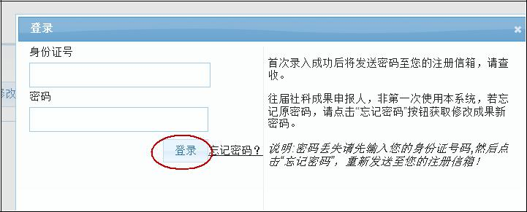

（3） 进入以下页面，此页可以重置修改登录密码，但请务必牢记。非特别需要，不建议修改。进入修改后，其余操作方法同申报。
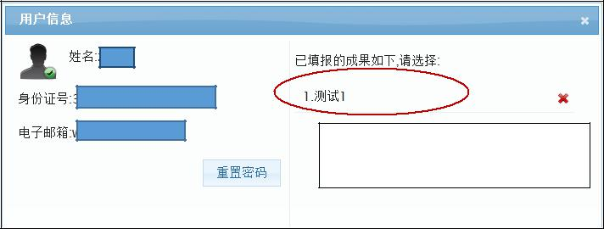

点击此处您的成果名称，可进入修改。

9

5、打印申报表

网上申报完成后，请自行打印《申报表》一式2份（加盖单位印章）和成果 2 份（其中 1 份为报刊等发表的原件，另 1 份为复印件，译著须附外文原版书 1 份）及有关该项成果的评价材料 2 份。

6、材料报送

成果报送地址：连云港市朝阳东路69号市行政中心3楼338办公室。报送时间为6月13日前(工作日 9：00—17：00)。咨询联系电话：85825781

10

